  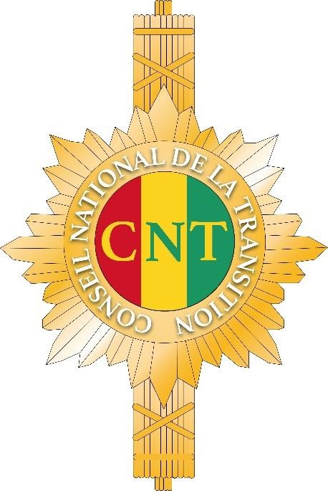

**________________________________________**

**CONSEIL NATIONAL DE LA TRANSITION**

**________________________________________**

DISCOURS DE SON EXCELLENCE, LE PRÉSIDENT DU CONSEIL NATIONAL DE LA TRANSITION (CNT), HONORABLE

Dr DANSA KOUROUMA, À L’OCCASION DU SYMPOSIUM EN L’HONNEUR DE L’HONORABLE HADJA FATOUMATA BOH CAMARA

**DIMANCHE 10 SEPTEMBRE 2023**

**Hémicycle du Palais du Peuple**

**________________________________________**

**Madame et messieurs les membres du Comité National du Rassemblement pour le Développement CNRD ;**

**Messieurs les Présidents des Institutions Républicaines ;**

**Honorables Conseillers Nationaux ;**

**Honorables Députés des différentes législatures ;**

**Mesdames et Messieurs les membres du Gouvernement ;**

**Monsieur le Conseiller du Président de la Transition, chargé des relations avec les Institutions Républicaines ;**

**Madame la Gouverneure de la Ville de Conakry ;**

**Messieurs les Maires des six (6) communes de Conakry ;**

**Chers invités, collègues, amis, et membres de la famille de feu Honorable Hadja Fatoumata N'Bo CAMARA,**

**Distingués invités, en vos rangs, titres, grades et qualités respectifs ;**

C'est avec une immense douleur que je prends la parole ici, au nom de Monsieur le Président du Conseil National de la Transition, Dr Dansa KOUROUMA, au nom des 80 autres conseillers nationaux et des fonctionnaires de l’administration parlementaire, pour exprimer notre douleur et profonde compassion suite au décès de Hon. Hadja Fatoumata Boh CAMARA, le jeudi 7 septembre 2023, ici à Conakry, des suite de maladie.

Mesdames et Messieurs, la douleur est d’autant plus vive que l’amertume est d’autant plus profonde pour nous, membres du Conseil National de la Transition, qui fait aujourd’hui office de parlement, que l’illustre disparue aura été notre précurseur, ici à la maison du peuple.

La famille, les proches, les collègues et les amis sont tous ici aujourd’hui, pour vous rendre ce vibrant hommage, un acte jugé nécessaire et important par un de vos Honorables fils qui a la charge de Présider l’institution où vous aviez servi pendant 7 ans, en la personne de Dr Dansa KOUROUMA,

Donc voilà la raison pour laquelle nous sommes ici au palais du peuple, pour rendre hommage à la vie et les réalisations d'une femme militante qui a consacré sa vie à servir la nation avec dévouement et passion.

Feue Honorable Fatoumata N'Bo Camara est née le 31 décembre 1952 à Faranah, une date qui marquerait le début d'un voyage au service de la Guinée. Mariée et mère de quatre enfants, elle a équilibré avec succès sa vie familiale, sa carrière professionnelle et politique, montrant ainsi l'exemple de ce qu'une femme engagée peut accomplir.

Son parcours professionnel est remarquable. De 1990 à 2013, elle a servi en tant que cadre au Ministère de l'Éducation Nationale et de l'Alphabétisation précisément aux Relations Extérieures, de la Coopération et des Transports. Son engagement envers l'éducation et le développement de la Guinée est évident dans cette longue période de service.

Mais ce qui la distingue vraiment, c'est son engagement en politique, car entre 2014 et 2019, elle a occupé le poste de Députée à l'Assemblée Nationale de la 8eme législature, où elle a également été 2ème Questeur. En cette qualité, elle a contribué de manière significative à la législation et à la gouvernance du pays. A cet effet, ses efforts ont eu un impact durable sur la vie de nos concitoyens, en particulier dans le domaine de l'éducation et du développement.

En tant que personnalité multilingue, elle parlait français et anglais (à un niveau débutant) en plus de ses langues nationales, Maninka, Soussou et Poular. cette ouverture à la diversité culturelle et linguistique témoigne de son désir de construire des ponts entre les peuples et les cultures.

En conclusion, feue Honorable Fatoumata N'Bo Camara était bien plus qu'une politicienne accomplie. C'était une source d'inspiration pour nous tous, une femme qui a montré que la détermination, l'intégrité et la passion peuvent transformer des vies et des nations. Son héritage perdurera, et il nous appartient à tous de perpétuer son travail pour le bien de la Guinée.

Merci à vous tous d'être présents aujourd'hui ce jour ultime pour cette grande dame. Que son exemple continue de nous guider dans notre quête d'un avenir meilleur pour notre pays. Nous prions le bon Dieu, le tout puissant miséricordieux, pour que la terre de Guinée, qu’elle a honorablement servi lui soit légère, repose en paix brave femme de Guinée amen amen et amen.

**Vive la République de Guinée**

**Je vous remercie !**

Sur le plan académique, elle a été une étudiante brillante, obtenant son BAC I au Lycée de Faranah en 1975. Elle a ensuite réussi son examen de sortie de l'École Nationale d'Instituteur (ENI) de Conakry en 1979.

Elle a également suivi des formations à l'international, notamment un stage de formation à l'Institut International de Wilton au Québec (Canada) en 1987 et une attestation de formation à l'Institut Technique de FORBE COLLEGE en Sierra Leone (Freetown) en 1983.